Тест № 0*
Теория вероятностей и математическая статистика
За каждое правильно выполненное задание начисляется два балла, в противном случае – ноль баллов.
I. Пусть  – достоверное событие, а  – невозможное событие. Верно ли утверждение?
1. Для любого события  справедливо равенство: ∙ = .
2. Для любого события справедливо равенство: ∙ 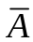 = 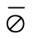.
3. + = .
4. Существует событие такое, что + 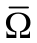 = .
II. Пусть A, B – случайные события и P(A), P(B) – их вероятности, тогда
5. P(A+B)=P(A)+P(B) 6. P(AB)=P(A)P(B) 7. A B  P(A+B)=P(A) 8. 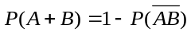
III. Справедливы утверждения для ненулевых вероятностей произвольных событий: A, B и Ω – достоверного события
9. P(A+B)P(A)+P(B) 10. P(Ω) 0 11. P(Ω)=0 12. P(A|B)=P(AB)P(B)
IV. В урне 4 белых шара, 3 чёрных и 2 красных. Из урны наудачу выбирается один шар. Рассмотрим случайные события A, B, C, состоящие в том, что вынут: A – белый; B – чёрный и C – красный шар. Верно утверждение.
13.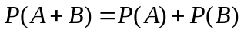 14. 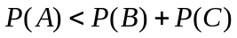
15. 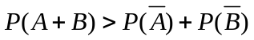 16. 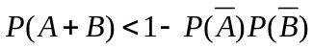
V. Пусть X, Y – случайные величины, тогда:
17. M(X+Y)=M(X)+M(Y) 18. M(XY)=M(X)M(Y)
19. D(X+Y)=D(X)+D(Y) 20. D(XY)=D(X)D(Y)
VI. Пусть 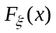– функция распределения случайной величины ξ, тогда:
21. 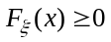 22. 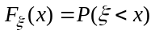23. 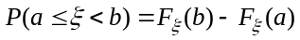24. – возрастающая ф-ция.
VI. Пусть 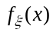– функция плотности распределения случайной величины ξ, тогда:
25. 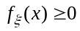 26. 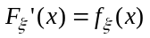 27. 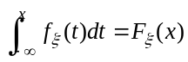 28. 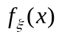– возрастающая ф-ция.
VII. Непрерывная случайная величина X задана имеет равномерное распределение и отлична от нуля на отрезке [2;10]. Тогда
29. P(X>3)=7/8 30. P(6<X<11)=5/8 31. M(X)=6 32. D(X)= 3
IX.
X.
Часть II.
За каждое правильно выполненное задание даётся три балла, в противном случае баллы не начисляются.
1. В коробке 7 деталей, из которых 4 – бракованы. Наудачу извлекли без возврата 2 детали, тогда вероятность что обе детали бракованы
А). 2/7 Б). 4/7 В). 2/4 Г). 1/2
2. В условиях предыдущей задачи вероятность, что хотя бы одна деталь бракована:
А). 1/7 Б). 6/7 В). 5/4 Г). 1/2
3. В условиях предыдущей задачи вероятность, что вторая деталь бракована:
А). 2/7 Б). 4/7 В). 2/4 Г). 1/2
4. По мишени независимо стреляют по одному разу два стрелка - A и B с вероятностями попадания Р(А)=0.6, Р(В)=0,7. Тогда 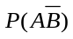 равна:
A). 0.18 Б). 0.1 В). –0.2 Г). 0.5
5. В урне 15 чёрных шаров и 6 – белых. Наудачу берут один шар. Вероятность, что он белый: A). 2/7 Б). –2/7 В). 1 Г). 4/5.
6. Вероятность попадания в мишень из пистолета А равна 0.7, из пистолета В – 0.9. Из наудачу взятого пистолета выстрелили. Вероятность попадания равна:
A). 0.8 Б). 0.6 В). 0.46 Г). 0.
7. В условиях предыдущей задачи в мишень попали, то вероятность, что это был пистолет А равна: A). 2/7 Б). 7/16 В). 1 Г). 0.
8. Буквы слова ТАРАКАН рассыпаны в беспорядке. Вероятность того что, беря наудачу 4 буквы подряд, получим слово ТАРА равна: A). 1/280 Б). 0 В). 1 Г). 0.5
9. Вероятность попадания при одном выстреле равна 0.8. Произведено 3 выстрела. Вероятность ровно двух попаданий равна: A). 0.384 Б). 0 В). 1 Г). 0.5
10. В большой коробке белых и чёрных шаров поровну. Вероятность взять наудачу 2 чёрных равна: A). 0.25 Б). 0 В). 1 Г). 0.5
11. На автостраде легковые и грузовые машины встречаются как 1:3. Вероятность попасть в аварию для легкового 0.2, для грузового – 0.1. Вероятность аварии на автостраде равна
A). 0.125 Б). 0.4 В). 0.5 Г). 0.12
12. В условиях предыдущей задачи - произошла авария. Вероятность, что это был грузовик равна: A). 0.2 Б). 0.3 В). 0.6 Г). 0.7
13. Стрелок имеет два патрона и стреляет до первого попадания. Вероятность попадания при одном выстреле равна 0.8, Х – случайная величина – число попаданий. М(Х) равно
A). 0.56 Б). 0.4 В). 0.5 Г). 0.96
14. Если M(X)=2, то M(3X-5) равно: А. 4 Б. 3 В. 1 Г. -2.
15. Если D(X)=2, D(Y)=3, то D(2X-Y) равно: А. 4 Б. 11 В. 1 Г. 5.
18. Функция распределения имеет вид: 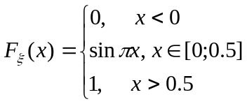. Тогда f_{ξ}(x) равна
А. 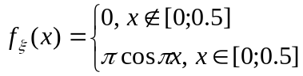 Б. 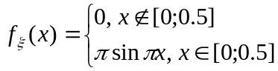
В. 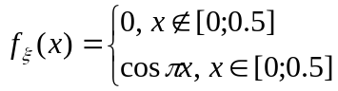 Г. 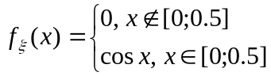
Y\X | 1 | 2
0 | 0.4 | 0.4
1 | 0.2 | 0
19. Дано распределение случайных величин X и Y . Тогда D(Y) равно

А.0.24 Б. 1 В. 0 Г. –1
20. В условиях предыдущей задачи M(X) равно
А.0.2 Б.1.6 В. 0 Г. –1
График функции плотности случайной величины X имеет вид:
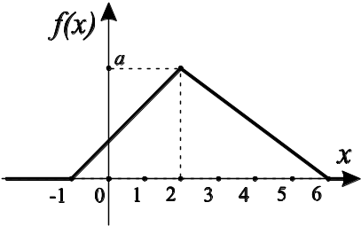
Тогда число a равно
А. 1/7 Б. 2/7 В. 0.5 Г. 1/12

Часть III.
За каждое правильно выполненное задание даётся десять баллов, в противном случае баллы не начисляются.
- В урне 5 шаров: 2 белых и 3 чёрных. Наудачу взяли 2 шара. Найти вероятность того, что оба – белые.
- Величина выигрыша по одному лотерейному билету равна 5 000 рублей с вероятнос-тью 0.1. Пусть X – величина выигрыша по двум лотерейным билетам. Найти математическое ожидание величины X.
- Два контролёра ОТК проверяют изделия. Первому достаётся их третья часть, второму – все остальные. Вероятность допустить ошибку для первого контролёра – 0.02, для второго – 0.01. Найти вероятность ошибки ОТК.
- В условиях предыдущей задачи оказалось, что ошибка совершена. Найти вероятность ошибки именно I контролёра.
- Функция плотности распределения имеет вид: 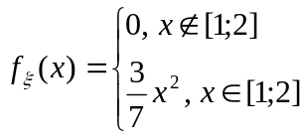. Найти 7М(ξ).
- Cлучайная величина X распределена равномерно на отрезке [3;7], тогда P(2<X<4) равна

